**EE312 Lab Report – Lab 3. Single Cycle CPU**

**20160030 고은석, 20160680 추헌호**

**1. Introduction**

본 과제에서는 Verilog HDL을 통해 RV32I 기반의 Single Cycle CPU를 구현한다. Single Cycle CPU란 한 CLK 주기 안에서 instruction 하나의 처리를 완료하는 CPU로, 가장 기본적인 형태의 CPU라고 할 수 있다. 이 Single Cycle CPU의 원리를 기반으로 하여 Multi Cycle, Pipeline 등의 발전된 형태가 파생된다. 크게 다섯 가지 stage로 나누어져 있으며 (IF, RF, ALU, MEM, RF) 각 단계는 instruction의 fetch, register file로부터 데이터 읽기, 산술 및 논리 연산, 데이터 메모리에 읽고 쓰기, register file에 데이터 쓰기를 수행한다.

**2. Design**

Single Cycle CPU의 기본적인 구조는 Figure 1과 같다. 이는 A. Patterson, John L. Hennessy의Computer Organization and Design - The Hardware Software Interface (RISC-V Edition)에서 제시된 Figure 4.17 (p.257)을 참고하여 설계했다. 상기한 교재에서 제시한 설계는 교육 목적의 가장 단순한 형태이기 때문에 본 과제를 위한 설계인 Figure 1에는 여러 소자가 추가적으로 배치되어 있으며, CTRL 모듈로부터 발생되는 신호의 종류에도 다소 차이가 있다. Instruction에 따른 신호 발생은 Table 1에 기술되어 있다.

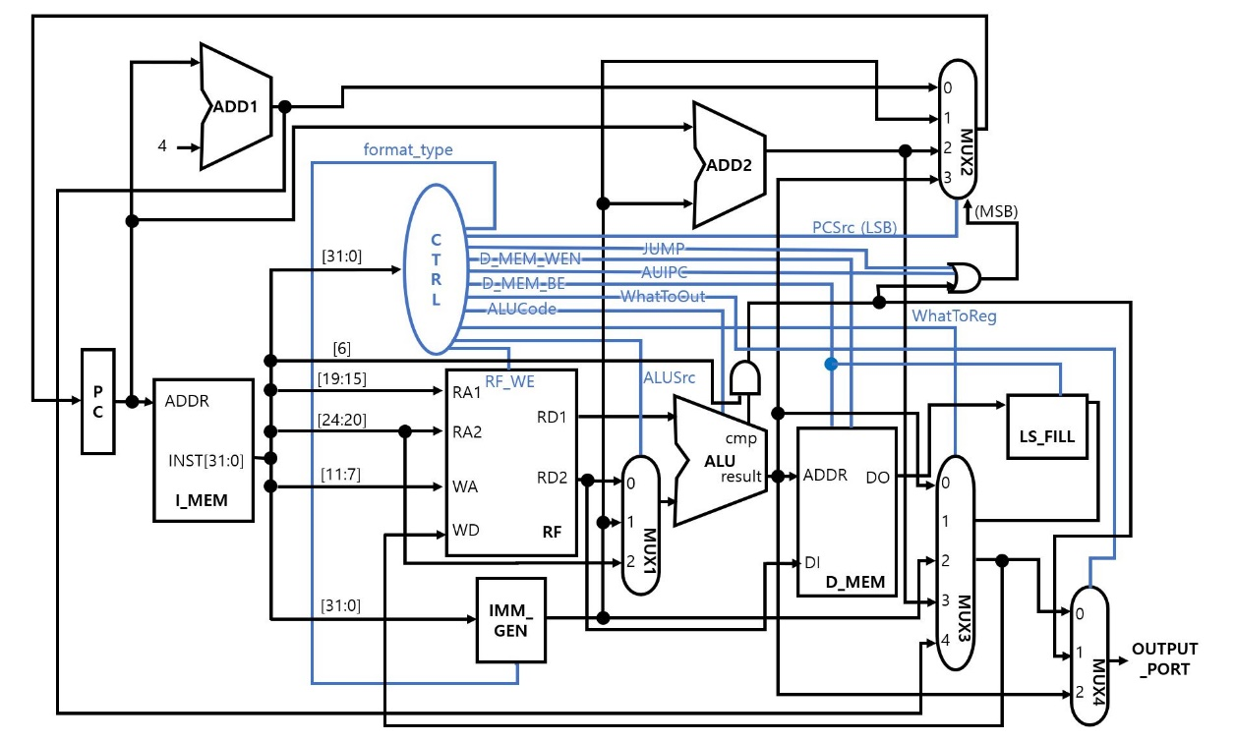

**Figure 1. Datapath and Control Unit of Single Cycle CPU**

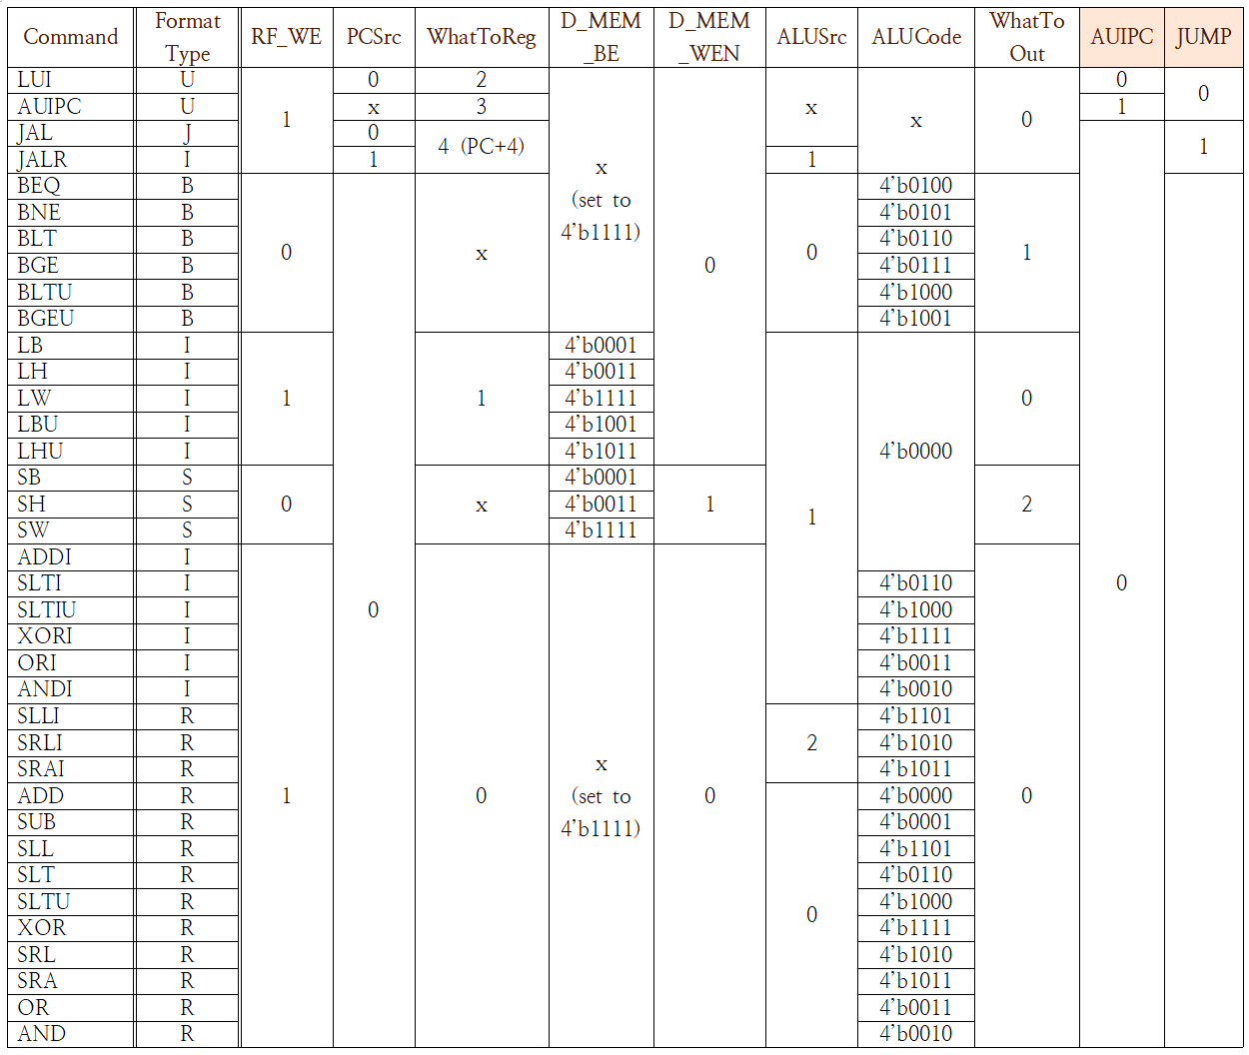

**Table 1. Generation of signals at CTRL unit**

**3. Implementation**

1. Template 구성

REG_FILE.v, Mem_Model.v, RISCV_CLKRST.v은 수정하지 않고 주어진 그대로 사용했다. 주어진 파일인 RISCV_TOP.v를 수정하였고, 추가로 ALU_RISCV.v와 CTRL.v를 추가했다. 추가된 파일 각각은 ALU와 CTRL unit 모듈을 담당한다. ALU_RISCV.v는 Lab. 1에서 구현했던 것을 수정하여 사용하였으며, Opcode에 따른 실행 내용은 Table 2에 나와 있다.

1. 모듈 설명

RISCV_TOP에는 Figure 1에서 나타낸 wire들이 모두 구현되어 있다. 그래서 CTRL 모듈, ALU 모듈이 전부 여기에서 사용된다. 추가로 RISCV_TOP.v에는 IMM_GEN과 LS_FILL이라는 간단한 모듈 두 개가 추가로 구현되어 있는데, 너무 간단한 모듈이라 따로 문서를 분리하지 않고 RISCV_TOP.v 안에 포함시켰다. IMM_GEN은 immediate generator라는 뜻으로 기본적인 sign extension을 수행하는 모듈이다. LS_FILL은 load 명령을 수행할 때 D_MEM_BE에 따라 D_MEM의 output에 sign/unsigned extension을 수행하는 모듈이다.

CTRL.v는 fetch된 instruction을 통해 Table 1에 나오는 11가지 신호를 발생시키는 모듈이다. 이 신호에 따라 CPU 내에서 어떤 루트를 따르게 될지 자동으로 결정된다.

ALU_RISCV.v는 ALU를 담당하는 모듈이며, 단 이 때 branch를 위해 compare 기능이 추가되어 있다. 교재의 경우 단순히 두 input의 subtraction을 통해 zero를 ALU의 output으로 두고 이를 branch에 활용하지만, 어차피 ALU 밖에서 구현되어야 할 로직이기 때문에 그냥 ALU 안에 포함시켰다. 그래서 zero를 사용하는 대신, opcode에 따라 comparison condition을 만족할 경우 cmp가 1이 되도록 구현되어 있다.

**Table 2. Action of ALU depending on opcode**

**4. Evaluation**

작성한 코드의 평가는 주어진 3개의 testbench 파일을 통해 하였으며, 각각의 경우에 포함된 모든 테스트를 통과하였다. 이는 Figure 2~4에 나타나 있다.

**Figure 2. Result of simulation when ‘TB_RISCV_inst.v’ was used**

**(하단에 TV_RISCV_forloop.v라는 문구가 있지만 그건 Modelsim에서의 파일 이름이고, 실제 내용물은 inst입니다. 매번 이름을 바꾸기 번거로워 forloop라는 파일명을 쓰되 안의 코드만 inst, forlooop, sort를 바꿔가며 테스트했습니다.)**

**Figure 3. Result of simulation when ‘TB_RISCV_forloop.v’ was used**

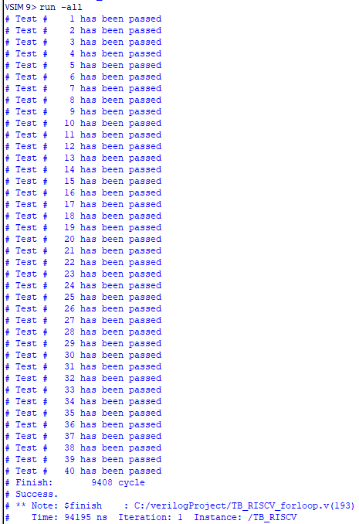

**Figure 4. Result of simulation when ‘TB_RISCV_sort.v’ was used**

**5. Discussion**

본 과제에서 어려웠던 점은 디버깅이었다. 테스트벤치는 테스트케이스의 Pass/Fail이 결정되는 지점에서 모든 요소를 다 판단하지 못하고, 단지 output port로 나오는 값만으로 성공 여부를 출력하기 때문에 우연히도 잘못된 지점부터 몇 개의 테스트는 성공으로 뜨는 경우가 있었다. 그래서 디버깅을 할 때 실패 지점만이 아니라 그 전 몇 개의 instruction도 같이 검토해야 했고, 그래서 더 복잡하게 느껴졌던 것 같다.

**6. Conclusion**

작성한 코드를 이용하여 확인해본 결과 실패한 testcase가 없었기에 Single Cycle CPU가 적절히 구현되었다고 판단했다. 본 과제를 통해 강의를 통해 배운 Single Cycle CPU의 구조에 대해 확실히 이해할 수 있게 되었고, 앞으로의 발전된 형태의 CPU 구현에도 큰 도움이 되리라 생각한다.